Отчёт по индивидуальному проекту

Шестой этап

Желдакова Виктория Алексеевна

Содержание

# 1 Цель работы

* Сделать поддержку английского и русского языков.
* Разместить элементы сайта на обоих языках.
* Разместить контент на обоих языках.
* Сделать пост по прошедшей неделе.
* Добавить пост на тему по выбору (на двух языках).

# 2 Выполнение лабораторной работы

Для того чтобы добавить поддержку русского языка на сайте перешли в каталог content/config/_default и изменили файл languages.yaml (рис. 1)

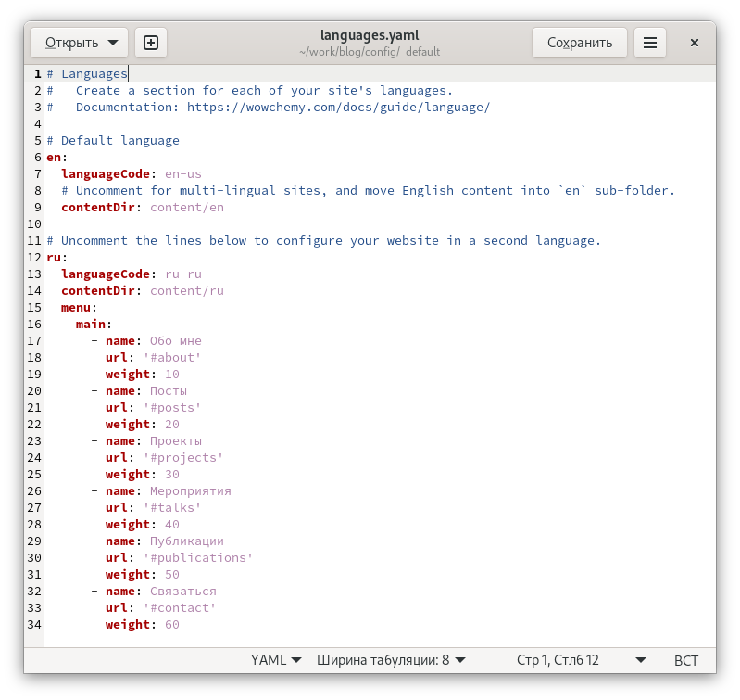

Рис. 1: Добавление поддержки русского языка

Всё содержимое папки content добавили в её подкаталог en, скопировали в подкаталог ru и перевели все ранее добавленные элементы на русский (рис. 2 и рис. 3)

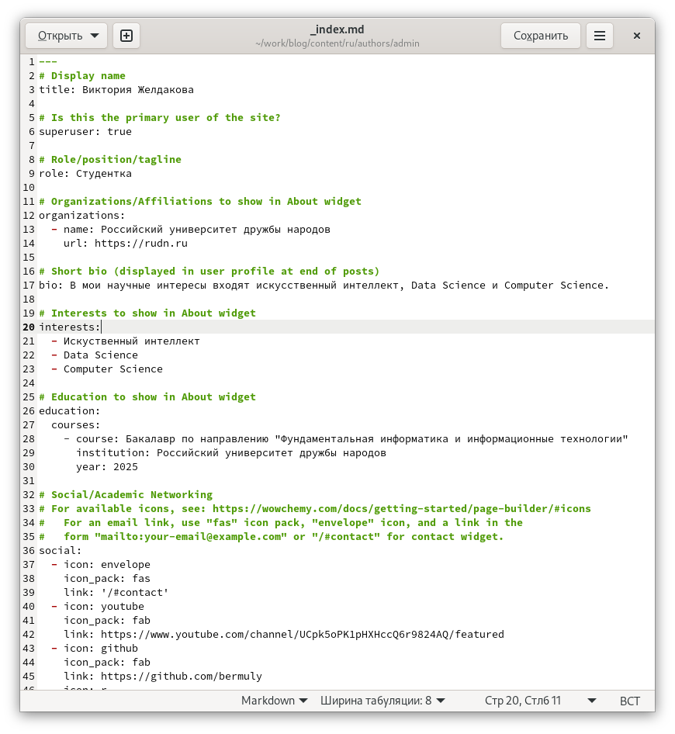

Рис. 2: Перевод ранее добавленных элементов сайта

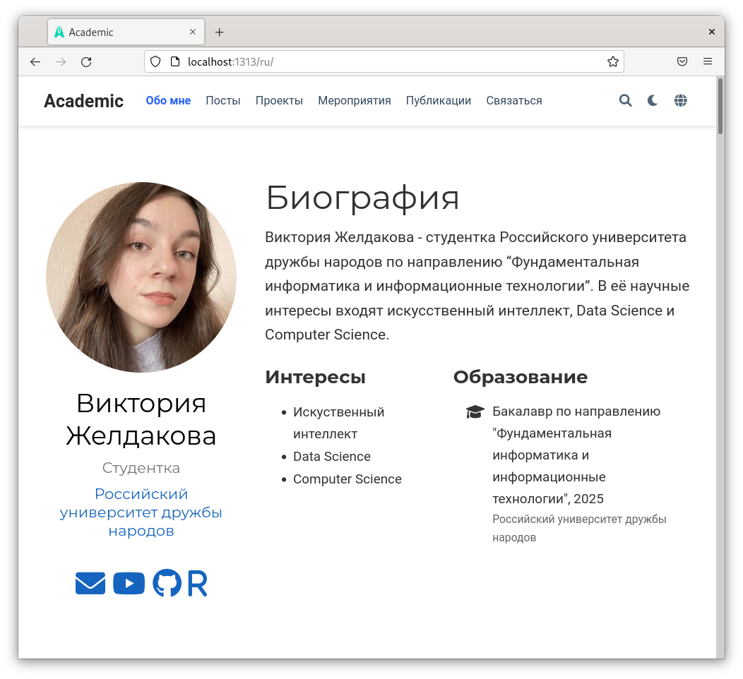

Рис. 3: Результат добавления всех ранее созданных элементов на русский язык

Создали пост на тему по выбору и о прошедшей неделе на двух языках (рис. 4, рис. 5 и рис. 6)

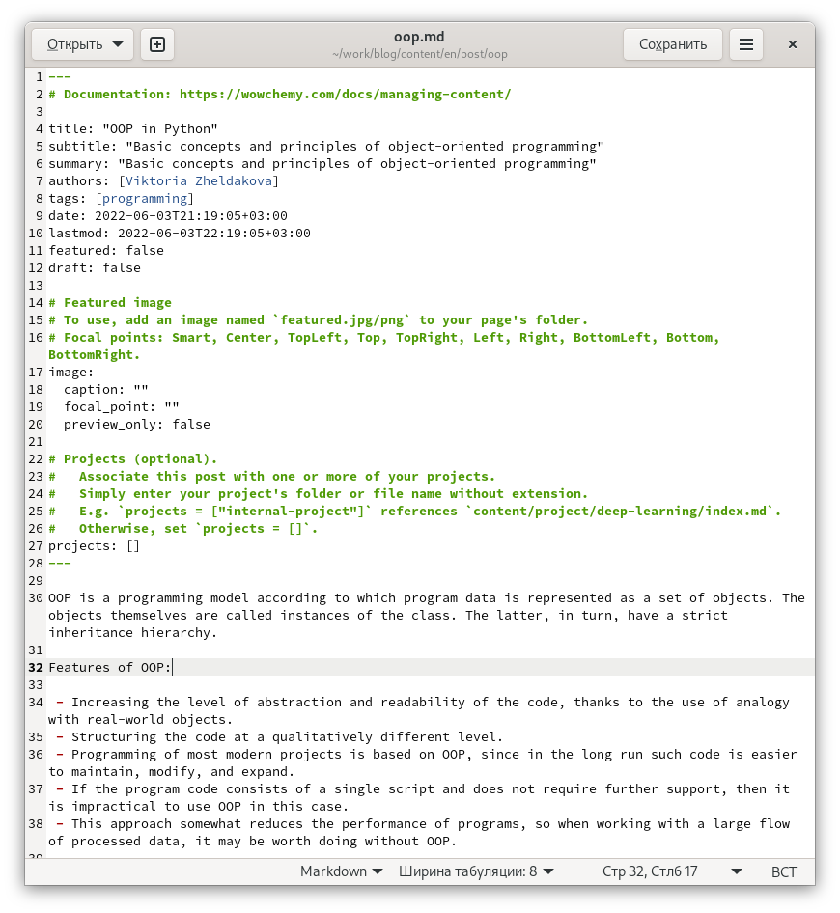

Рис. 4: Создание поста на тему по выбору на английском

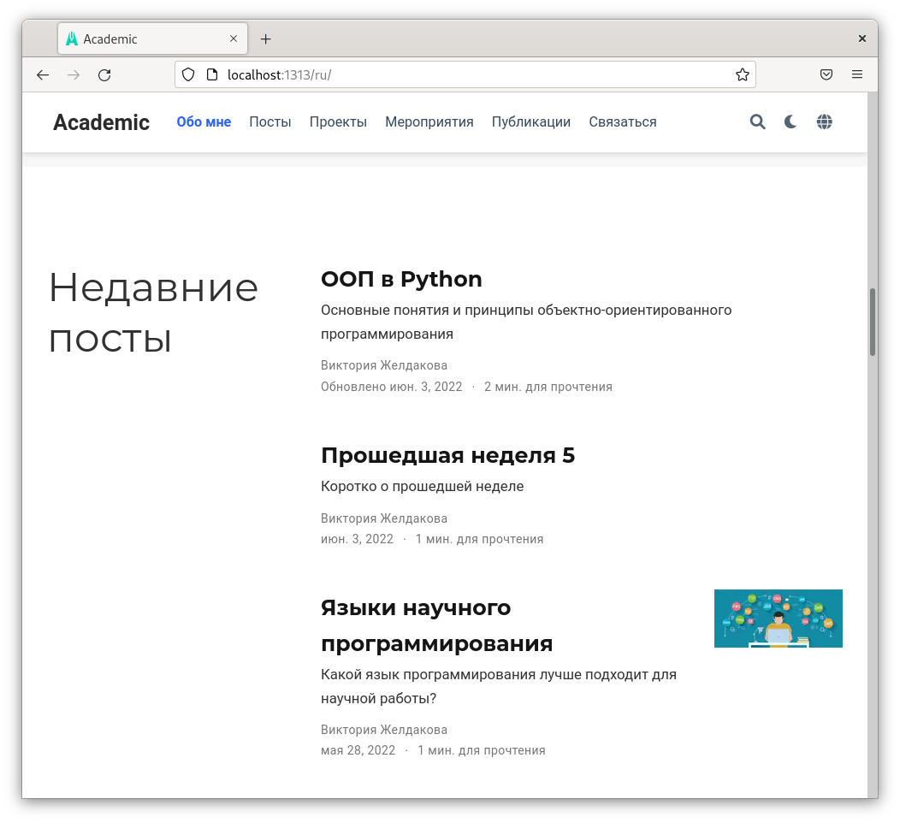

Рис. 5: Результат добавления постов на русском

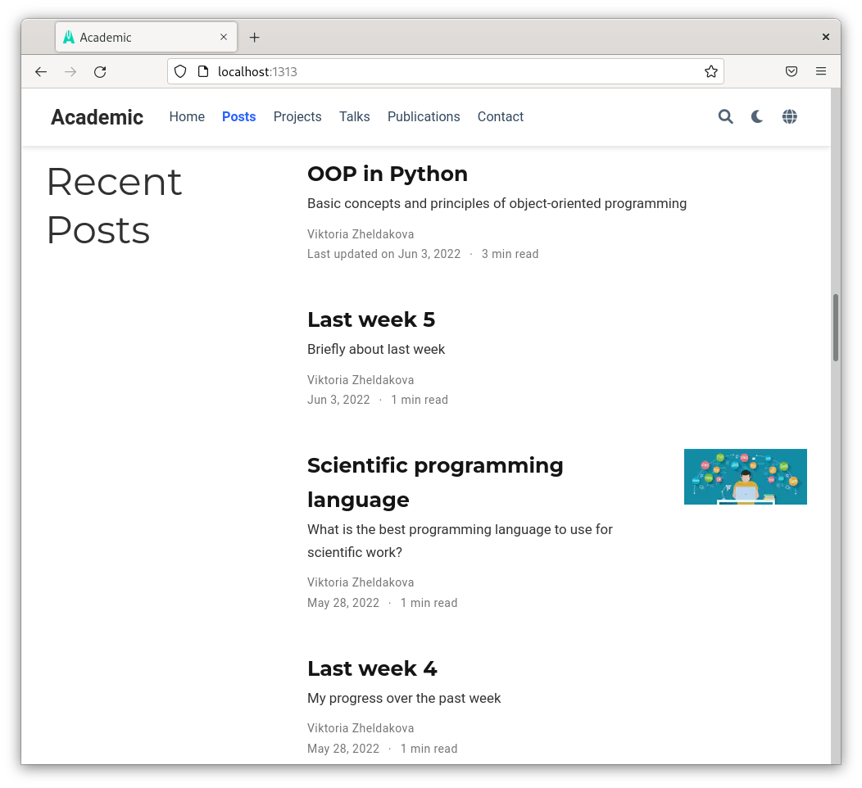

Рис. 6: Результат добавления постов на английском

# 3 Выводы

* Сделали поддержку английского и русского языков.
* Разместили элементы сайта на обоих языках.
* Разместили контент на обоих языках.
* Сделали пост по прошедшей неделе.
* Добавили пост на тему по выбору (на двух языках).